Nama : rafie aydin ihsan

Kelas : se-46-04

Code input and output bsertar event nya:

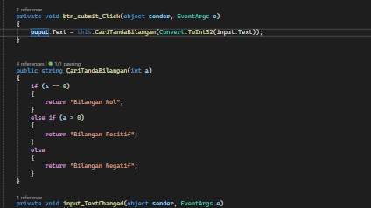

Tampilan guinya :

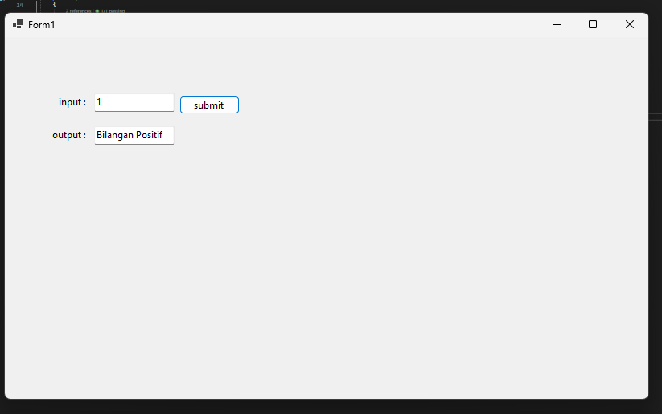

Sebelum input : memori stabil di 17 MB dan cpu stabil

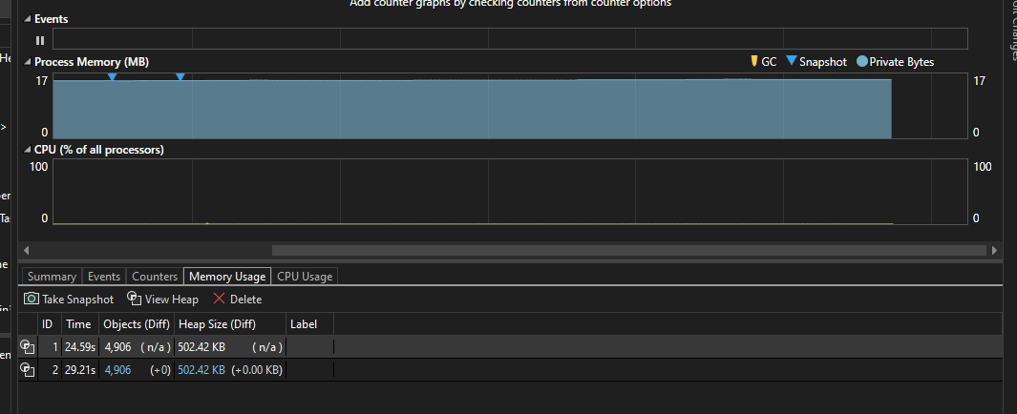

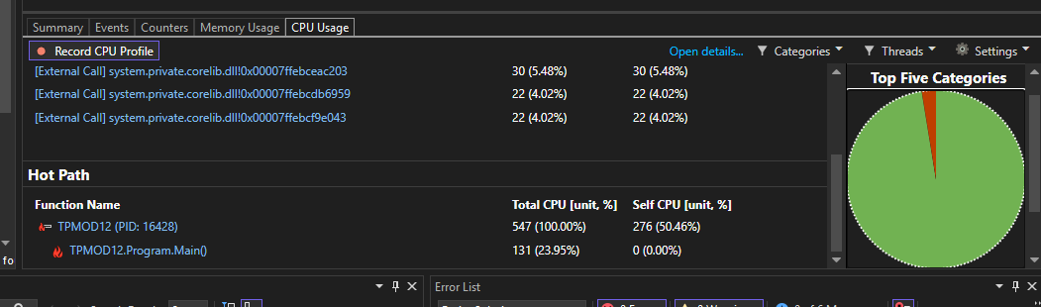

Jika di input berkali2 seperti ini :

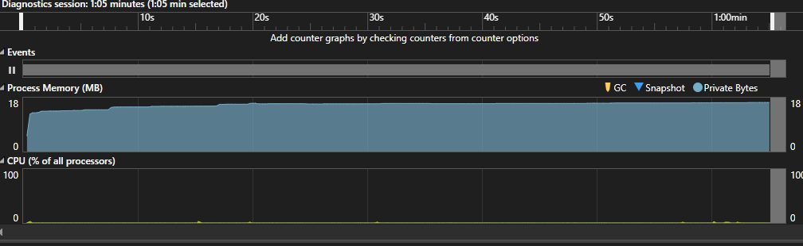

Jika di perhatikan untuk memorinya bertambah 1mb dan cpu bertambah tetapi tidak ter detect oleh sistemnya hanya status di hot path sepeerti ini:

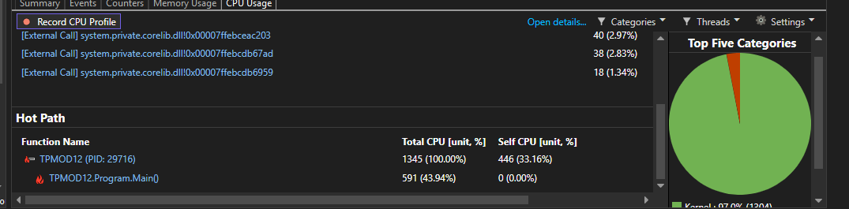

Unit testingnya :

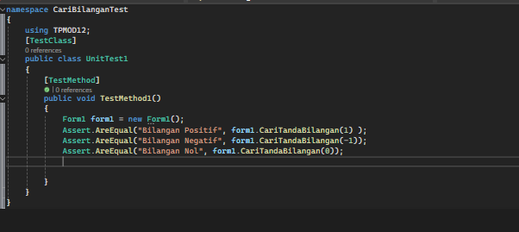

Hasil unit testingnya :

